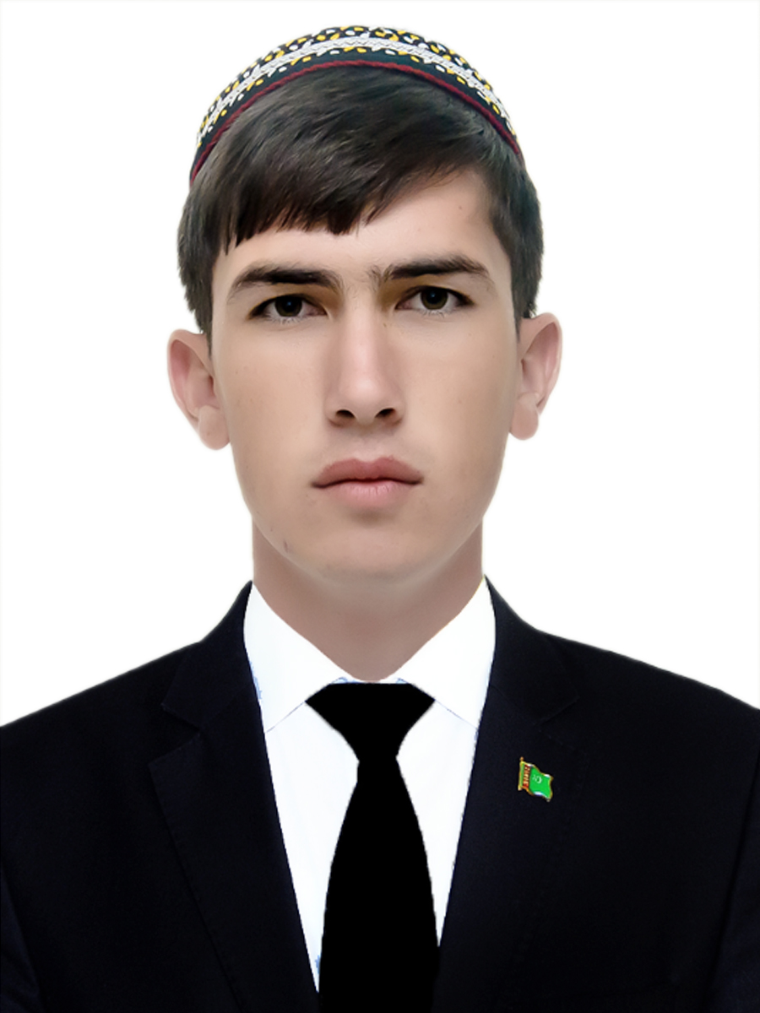
MAGLUMAT

Raýat:  Işleýän ýeri we wezipesi: | Alyýew Şageldi Nazarowiç  Türkmenistanyň Oguz han adyndaky Inžener- tehnologiýalar uniwersitetiniň Kompýuter ylymlary we maglumat tehnologiýalary fakultetiniň Maglumat ulgamlary we tehnologiýalary taýýarlygynyň ugrunyň 3-nji ýyl talyby
Doglan senesi we ýeri: | 18.11.2000 ỳ. Daşoguz welaýatynyň Köneürgenç etrabynyň Ezberköl geňeşligi
Milleti: | türkmen
Bilimi: | Tamamlanmadyk ýokary
Haçan, haýsy okuw mekdebini tamamlady: | 2018-nji ý. Daşoguz welaýatynyň Köneürgenç etrabynyň 37-nji orta mekdebi
Bilimi boýunça hünäri:  Alymlyk derejesi we ady: | ýok  ýok
Haýsy dilleri bilýär: | türkmen dili
Partiýa agzasymy: | ýok
Hökümet sylaglary: | ýok
Daşary ýurtlarda
bolmagy: | ýok
Mejlisiň agzasymy: | ýok

ÖŇKI IŞLÄN ÝERLERI:

31.07.2018ý.- häzirki wagta çenli | Türkmenistanyň Oguz han adyndaky Inžener-tehnologiýalar uniwersitetiniň talyby

Rektor | G.Mezilow

Alyýew Şageldi Nazarowiçiň
üç arkasy,maşgala agzalary, özüniň hem-de aýalynyň (adamsynyň) ýakyn dogan-garyndaşlary barada
MAGLUMAT
Familiýasy,  ady we atasynyň ady | Garyn-  daşlyk derejesi | Doglan ýyly | Doglan ýeri | Işleýän (okaýan) ýeri  we wezipesi | Ýaşaýan ýeri, öý salgysy | Kazyýet jogapkär-  çiligine çekilenmi ?
Alyýew Tonta | Atasy | 1916 | Daşoguz welaýatynyň Saparmyrat Türkmenbaşy adyndaky etrabynyň Gurbansoltan eje adyndaky geňeşligi | Daýhan | Merhum  1973 ý. | Ýok
Babaýewa Bibisoltan | Enesi | 1918 | Daşoguz welaýatynyň Boldumsaz etrabynyň Aşgabat geňeşligi | Öý hojalykçy | Merhum  1987 ý. | Ýok
Mätjanow Ilmyrat | Babasy | 1917 | Daşoguz welaýatynyň Saparmyrat Türkmenbaşy adyndaky etrabynyň N.Gylyjow geňeşligi | Daýhan | Merhum  1984 ý. | Ýok
Nazarowa Aýaş | Mamasy | 1916 | Daşoguz welaýatynyň Görogly etrabynyň Türkmenistan geňeşligi | Öý hojalykçy | Merhum  1988 ý. | Ýok
Alyýew Nazar Tontaýewiç | Kakasy | 1964 | Daşoguz welaýatynyň Saparmyrat Türkmenbaşy adyndaky etrabynyň B.Taganow geňeşligi | II topar maýyp | Daşoguz welaýatynyň Köneürgenç etrabynyň Ezberköl geňeşligi | Ýok
Ilmyradowa Jumagül Ilmyradowna | Ejesi | 1960 | Daşoguz welaýatynyň Saparmyrat Türkmenbaşy adyndaky etrabynyň N.Gylyjow adyndaky geňeşligi | Pensioner | Daşoguz welaýatynyň Köneürgenç etrabynyň Ezberköl geňeşligi | Ýok
Alyýewa Bibisoltan | Dogany | 1991 | Daşoguz welaýatynyň Köneürgenç etrabynyň Ezberköl geňeşligi | Öý hojalykçy | Aşgabat şäheriniň Berkararlyk etrabynyň Bedew hazar köçesiniň 44-nji jaýy | Ýok
Alyýew Mekandurdy | Dogany | 1993 | Daşoguz welaýatynyň Köneürgenç etrabynyň Ezberköl geňeşligi | Daşoguz welaýatynyň Köneürgenç etrap elektroset edarasynda nobatçy elektrik | Daşoguz welaýatynyň Köneürgenç etrabynyň Ezberköl geňeşligi | Ýok
Alyýew Bakygeldi | Dogany | 1996 | Daşoguz welaýatynyň Köneürgenç etrabynyň Ezberköl geňeşligi | Daşoguz welaýatynyň Köneürgenç etrap elektroset | Daşoguz welaýatynyň Köneürgenç etrabynyň Ezberköl geňeşligi | Ýok
Alyýewa Arazjemal | Dogany | 2008 | Daşoguz welaýatynyň Köneürgenç etrabynyň Ezberköl geňeşligi | Daşoguz welaýatynyň Köneürgenç etrabynyň Ezberköl geňeşliginiň 37-nji orta mekdebiniň okuwçysy | Daşoguz welaýatynyň Köneürgenç etrabynyň Ezberköl geňeşligi | Ýok
Öý salgysy: Aşgabat şäheriniň Köşi köçesiniň 100-nji jaýy, 2-nji UÝJ-nyň 102-nji otagy
Telefony: 800347-41833 861-29-87-82
__________ ____________________
(senesi) (şahsy goly)

